**Příloha:**

**1. Pracovní list**

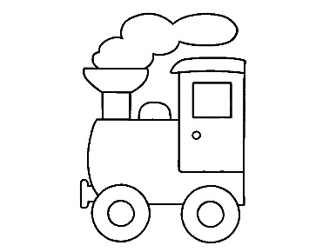

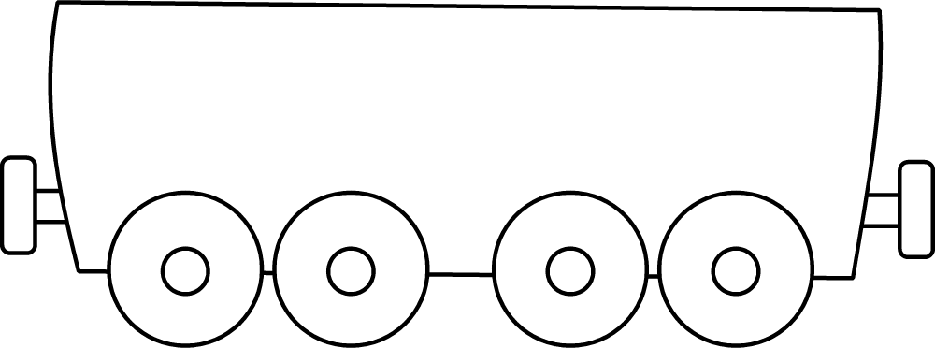

**a**

**Zuzana maluje.**

**Lukáš hraje fotbal**

Výsledek obrázku pro nůžky





**Šimon jede do ZOO,**

**Dan je doma.**

**ale**

Výsledek obrázku pro nůžky



**je nemocný.**

**protože**

**Dan nejede do ZOO,**

Výsledek obrázku pro nůžky



**proto**

**nic nestíhám.**

**Nemám čas,**

Výsledek obrázku pro nůžky



**Nezavolala jsem ti,**

**protože**

**se mi vybil mobil.**

Výsledek obrázku pro nůžky





**bude hezky.**

**když**

**Zahrajeme si fotbal,**



**Přeji si,**

**abychomm**

**byli zdraví.**

Výsledek obrázku pro nůžky





**bude zle.**

**nebo**

**Vypni počítač**

Výsledek obrázku pro nůžky



**doma nebylo nic k jídlu.**

**protože**

**Šel jsem nakoupit,**

Výsledek obrázku pro nůžky



**Svítilo sluníčko,**

**byla zima.**

**ale**

Výsledek obrázku pro nůžky



**tatínek pracoval na zahradě.**

**a**

**Maminka vařila oběd**

Výsledek obrázku pro nůžky





**to nevzdal.**

**přesto**

**Nedařilo se mu,**